2024年4月19日今日动态
今天是星期五，阴天。共有20位小朋友来园，请假5人，其中张铭昊、梁佳硕、褚浩宸、孙思淼和王婉苏请事假。
周发展目标：
1.感知动物在春天的变化，能在老师的引导下有序观察。
2.进一步感知春天的生机勃勃，产生积极的情感体验。
一、户外活动
爱玩是孩子们的天性，丰富多彩的户外体育游戏活动是孩子们健康成长的源泉。针对幼儿好动好玩的年龄特点，每天坚持户外活动，是幼儿园的基本活动之一。今天我们的混班户外区域是大型攀爬架。
本周户外小帮手是：丁秋铭和蔡娅宁。
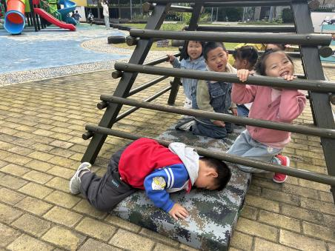  倒退着出来。 | 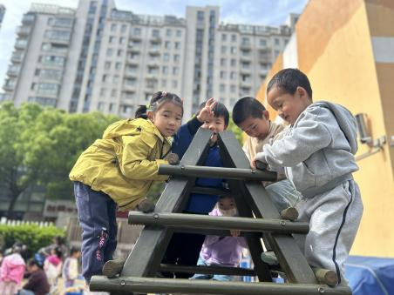  看，我们爬得高吧。 | 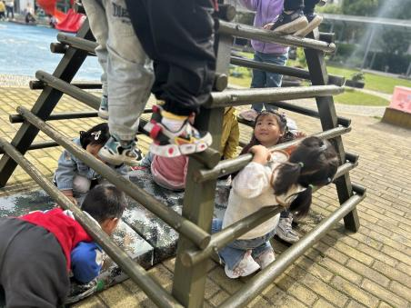  看我弯一弯小腰就能进来啦。
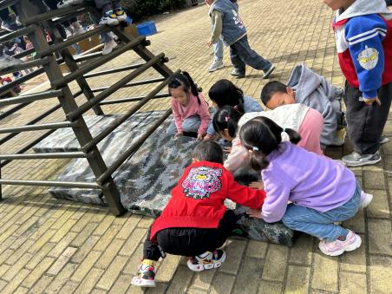  我们自己铺垫子保护自己。 | 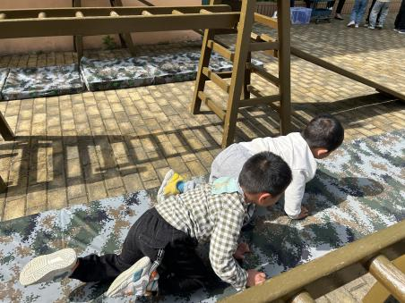  我们是小鸡，快去找吃的吧。 | 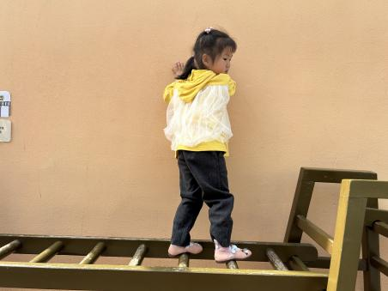  挑战高的攀爬架，甚至还敢站起来呢。

二、集体活动：美术《乌龟》
这是一节绘画活动。它有圆圆的坚硬的壳，壳上有漂亮的花纹，还有四只小脚，一条短尾巴。本次活动引导孩子先观察乌龟外形，然后画出椭圆形，在椭圆形上画出乌龟壳上的花纹以及乌龟头、脚和尾巴。
表扬这些小朋友能用线条勾画出乌龟的外形特征：金文哲、郭静悠、夏一心、殷颂惜、顾羽汐、顾晨怡、徐旻玥、汪雪婷、张竹青、蔡娅宁。
表扬这些小朋友逐步养成绘画时保持画面整洁干净的好习惯：丁秋铭、吴燚、程诺、赵奕承、徐燃、易筱曦。
希望这些小朋友能仔细观察乌龟，大胆落笔绘画：张梓祎、刘郑勋、熊梓轩、官同羽。
三、生活活动
今天的早点是鲜牛奶、多样饼干（多选）、腰果。
午饭是红薯饭、茶树菇甜椒炒牛柳、蒜苗腐竹炒鸭胗、裙带菜虾米汤。
下点是：烧卖、龙眼、哈密瓜。
希望这些小朋友能适当加快用餐速度：吴燚、程诺、殷颂惜、顾晨怡、易筱曦、张竹青。
四、家园配合
1.周一～周四，延时班放学时间：16:30，周五没有延时班，统一放学时间：15:30。
2.无锡动物园亲子游社会实践活动改至下周三（4月24日）开展，如还有家长需要可以报名。

